Fiche 78 | Connaissances géométriques | An4
Définitions des angles
Entraînement 1 : Complète les tableaux
Demi-droites [AB)
[AC)Sommet communA
Demi-droites……
……Sommet commun
Demi-droites ……
……Sommet commun
Demi-droites……
……Sommet commun
Demi-droites……
……Sommet commun

Entraînement 2 : Complète les pointillés avec le bon vocabulaire.
Les angles

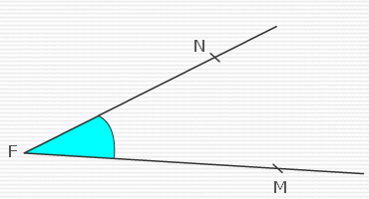  Le point E est le sommet de l’angle.  Les demi-droites [EG) et [EF) sont les côtés de l’angle. | Le point …….. est le sommet de l’angle.  Les demi-droites ……… et ……… sont les côtés de l’angle.
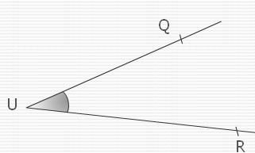 | Le point U est le ……………………… de cet angle.  Les demi –droites [UQ) et [UR) sont les …………… de cet angle
Entraînement 3 : Complète les pointillés
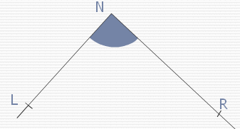 |  | 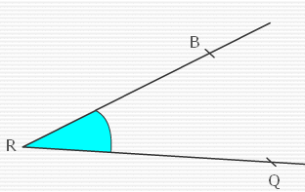
Quel est le sommet de cet angle ?  Quels sont les côtés de cet angle ? |  | Quel est le sommet de cet angle ?  Quels sont les côtés de cet angle ?

